**Новинка**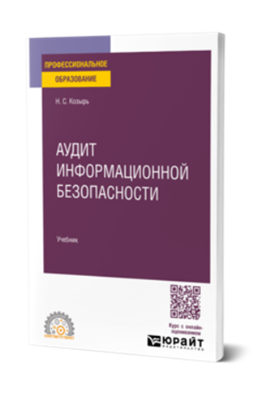

Библиографическое описание

Козырь, Н. С. Аудит информационной безопасности : учебник для среднего профессионального образования / Н. С. Козырь. – Москва : Юрайт, 2025. – 36 с. – (Профессиональное образование). – ISBN 978-5-534-20505-3. – Текст : электронный // Образовательная платформа Юрайт [сайт]. – URL: https://urait.ru/bcode/581504

Серия

Профессиональное образование

Тематика/подтематика

Компьютерные и информационные науки / Информационная безопасность и криптография

Дисциплины

Информационная безопасность, Основы информационной безопасности, Аудит информационной безопасности, Введение в информационную безопасность

**Переиздание** 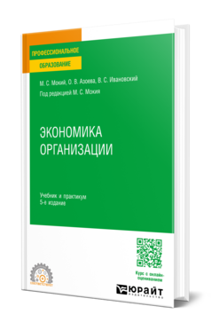

Библиографическое описание

Мокий, М. С. Экономика организации : учебник и практикум для среднего профессионального образования / М. С. Мокий, О. В. Азоева, В. С. Ивановский ; под редакцией М. С. Мокия. – 5-е изд., перераб. и доп. – Москва : Юрайт, 2025. – 279 с. – (Профессиональное образование). – ISBN 978-5-534-20774-3. – Текст : электронный // Образовательная платформа Юрайт [сайт]. – URL: https://urait.ru/bcode/581533

Серия

Профессиональное образование

Тематика/подтематика

Экономические науки / Микроэкономика. Экономика организации (фирмы)

Экономические науки / Экономика: общие работы

Дисциплины

Экономика, Экономика отрасли, Экономика предприятия, Экономика организаций, Основы экономики, Экономика организации (предприятия), Организация работы структурного подразделения, Основы экономики организации, Экономика организации и менеджмент, Основы экономики организации и управления качеством, Введение в экономику, Планирование и организация производственной деятельности

**Переиздание**

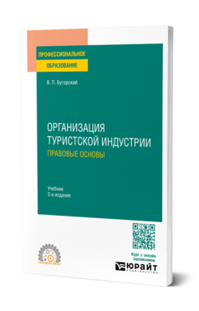Библиографическое описание

Бугорский, В. П. Организация туристской индустрии. Правовые основы : учебник для среднего профессионального образования / В. П. Бугорский. – 2-е изд. – Москва : Юрайт, 2025. – 129 с. – (Профессиональное образование). – ISBN 978-5-534-20102-4. – Текст : электронный // Образовательная платформа Юрайт [сайт]. – URL: https://urait.ru/bcode/581572

Серия

Профессиональное образование

Тематика/подтематика

Юридические науки / Предпринимательское и коммерческое право

Менеджмент / Туризм и гостеприимство

Дисциплины

Правовое регулирование в туризме, Организация туристской индустрии, Правовое и документационное обеспечение профессиональной деятельности, Правовое регулирование туристской деятельности, Правовое регулирование гостиничного бизнеса, Правовые основы гостиничной деятельности, Регулирование и проектирование гостиничной деятельности, Транспортные услуги в гостиничной индустрии

**Переиздание**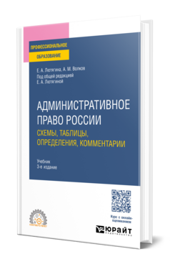

Библиографическое описание

Лютягина, Е. А. Административное право России. Схемы, таблицы, определения, комментарии : учебник для среднего профессионального образования / Е. А. Лютягина, А. М. Волков ; под общей редакцией Е. А. Лютягиной. – 3-е изд., перераб. и доп. – Москва : Юрайт, 2025. – 313 с. – (Профессиональное образование). – ISBN 978-5-534-20681-4. – Текст : электронный // Образовательная платформа Юрайт [сайт]. – URL: https://urait.ru/bcode/581514

Серия

Профессиональное образование

Тематика/подтематика

Юридические науки / Административное право

Дисциплины

Административное право, Основы административного права, Административное право. Общие вопросы

**Переиздание**

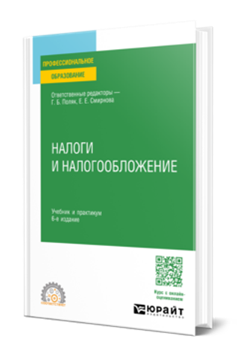Библиографическое описание

Налоги и налогообложение : учебник и практикум для среднего профессионального образования / ответственные редакторы Г. Б. Поляк, Е. Е. Смирнова. – 6-е изд., перераб. и доп. – Москва : Юрайт, 2025. – 350 с. – (Профессиональное образование). – ISBN 978-5-534-20039-3. – Текст : электронный // Образовательная платформа Юрайт [сайт]. – URL: https://urait.ru/bcode/581148

Серия

Профессиональное образование

Тематика/подтематика

Государственное и муниципальное управление / Налоговая, таможенная, бюджетная системы. Государственные закупки

Дисциплины

Налоги и налогообложение, Проведение расчетов с бюджетом и внебюджетными фондами, Налоги и налогообложение в бизнесе, Ведение расчетов с бюджетами бюджетной системы Российской Федерации, Финансовая грамотность, Основы финансовой грамотности, Налоги и налогообложения, Основы финансовой грамотности в профессиональной деятельности, Налоги и налогообложение очная, Налоги и налогообложение в РФ